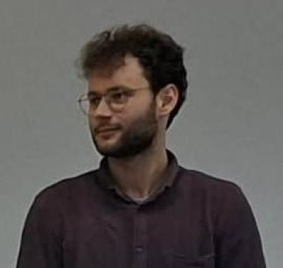 Antoine THEBAULT Doctorant en Informatique

Identifiants chercheurs

- IdHAL : athebaultgom
- ORCID : 0009-0004-0826-7065

Publications

Communication dans un congrès (1)

A GPU scalable Out-of-Core volume rendering for 3D temporal multivariate data
Antoine Thebault,Stéphanie Prevost,Laurent Lucas,Leonardo Brenner
JOURNEE VISU 2025, CNRS GDR IG-RV; CNRS GDR IHM; Université de Reims Champagne-Ardenne, Jun 2025, Reims, France
Communication dans un congrès
hal-05141613v1

Autre publication scientifique (1)

Towards Scalable Out-of-Core Volume Rendering for High-Performance Visualization of 3D Temporal Multivariate Gas and Fluid Data
Antoine Thebault,Stéphanie Prévost,Laurent Lucas,Leonardo Brenner
EuroVis 2025 - Posters, 2025, ⟨10.2312/evp.20251135⟩
Autre publication scientifique
hal-05141659v1

